КОМИТЕТ  РЕСПУБЛИКИ ТАТАРСТАН  ПО ОХРАНЕ ОБЪЕКТОВ КУЛЬТУРНОГО НАСЛЕДИЯ |  | ТАТАРСТАН РЕСПУБЛИКАСЫНЫӉ МӘДӘНИ МИРАС ОБЪЕКТЛАРЫН САКЛАУ КОМИТЕТЫ
ПРИКАЗ БОЕРЫК
№
г. Казань

Об утверждении границ и режима использования территорий выявленных объектов культурного наследия, расположенных в г. Казани Республики Татарстан

В соответствии с Федеральным законом от 25 июня 2002 года № 73-ФЗ
«Об объектах культурного наследия (памятниках истории и культуры) народов Российской Федерации», Законом Республики Татарстан от 1 апреля 2005 года № 60-ЗРТ «Об объектах культурного наследия в Республике Татарстан», постановлением Кабинета Министров Республики Татарстан от 12.07.2018 № 565 «Вопросы Комитета Республики Татарстан по охране объектов культурного наследия», в целях сохранения и государственной охраны выявленных объектов культурного наследия и их территорий, приказываю:
1. Утвердить границы территорий выявленных объектов культурного наследия регионального значения, расположенных в городе Казани Республики Татарстан, согласно приложению № 1 к настоящему приказу.
2. Утвердить режим использования территорий выявленных объектов культурного наследия, расположенных в городе Казани Республики Татарстан, согласно приложению№ 2 к настоящему приказу.
3. Контроль за исполнением приказа оставляю за собой.

Председатель И.Н. Гущин

Приложение № 1
к приказу Комитета
Республики Татарстан
по охране объектов
культурного наследия
от « » №

ГРАНИЦЫ
территорий выявленных объектов культурного наследия, расположенных в городе Казани, Республики Татарстан

1. Карта (схема) границ территории выявленного объекта культурного наследия «Дом Черных, надстроен в 1905 г.», расположенного по адресу: Республика Татарстан, г. Казань, ул. Гоголя, д.19

Условные обозначения:
 | - граница территории объекта культурного наследия
 | - объект культурного наследия
 | - объект капитального строительства
 | - граница земельного участка
16:50:010602 | - подпись кадастрового квартала
: 432 | - кадастровый номер земельного участка
1 | - характерная точка границы территории

Картографическое описание местоположения границ территории выявленного объекта культурного наследия «Дом Черных, надстроен в 1905 г.», расположенного по адресу: Республика Татарстан, г.Казань, ул.Гоголя, д.19

Прохождение границы |  | Описание прохождения границы
от точки | до точки
1 | 2 | 3
1 | 2 | от точки 1, расположенной на границе земельного участка по ул.Гоголя, в южном направлении до точки 2;
2 | 4 | от точки 2, расположенной на границе земельного участка по ул.Гоголя в западном направлении вдоль фасада здания до точки 4;
4 | 5 | от точки 4, расположенной на внутриквартальной границе земельного участка в северном направлении вдоль границы земельного участка до точки 5;
5 | 1 | от точки 5, расположенной на границе внутриквартального земельного участка в западном направлении до точки 1.

Таблица характерных точек границ территории выявленного объекта культурного наследия «Дом Черных, надстроен в 1905 г.», расположенного по адресу: Республика Татарстан, г.Казань, ул.Гоголя, д.19

Номер точки | Координаты точек в МСК-16
 | Х | У
1 | 476664.35 | 1306373.16
2 | 476640.76 | 1306368.78
3 | 476643.14 | 1306353.74
4 | 476646.75 | 1306330.88
5 | 476668.87 | 1306334.40
6 | 476665.71 | 1306355.91
7 | 476667.28 | 1306356.27
1 | 476664.35 | 1306373.16

2. Карта (схема) границ территории выявленного объекта культурного наследия «Жилой дом, нач. ХХ в.», расположенного по адресу: Республика Татарстан, г.Казань, ул.Горького, д.28

Условные обозначения:

 | - граница территории объекта культурного наследия
 | - объект культурного наследия
 | - объект капитального строительства
 | - граница земельного участка
16:50:010613 | - подпись кадастрового квартала
: 14 | - кадастровый номер земельного участка
1 | - характерная точка границы территории

Картографическое описание местоположения границ территории выявленного объекта культурного наследия «Жилой дом, нач. ХХ в.», расположенного по адресу: Республика Татарстан, г.Казань, ул.Горького, д.28

Прохождение границы |  | Описание прохождения границы
от точки | до точки
1 | 2 | 3
1 | 6 | от точки 1, расположенной на границе земельного участка по ул.Горького в восточном направлении по ул.Горького до точки 6;
6 | 7 | от точки 6, расположенной на границе земельного участка по ул.Горького в южном направлении по внутриквартальной границе земельного участка до точки 7;
7 | 9 | от точки , расположенной на внутриквартальной границе земельного участка в западном направлении до точки 9;
9 | 1 | от точки 9 расположенной на внутриквартальной границе земельного участка в северном направлении до точки 1.

Таблица характерных точек границ территории выявленного объекта культурного наследия «Жилой дом, нач. ХХ в.», расположенного по адресу: Республика Татарстан, г.Казань, ул.Горького, д.28

Номер точки | Координаты точек в МСК-16
 | Х | У
1 | 476240.60 | 1306583.82
2 | 476240.01 | 1306586.98
3 | 476241.18 | 1306587.48
4 | 476239.06 | 1306603.35
5 | 476237.67 | 1306603.19
6 | 476235.36 | 1306615.94
7 | 476207.57 | 1306610.98
8 | 476208.54 | 1306605.45
9 | 476212.64 | 1306579.79
1 | 476240.60 | 1306583.82

3. Карта (схема) границ территории выявленного объекта культурного наследия «Жилой дом, середина XIX - начало ХХ вв.», расположенного по адресу: Республика Татарстан, г.Казань, ул.Гаяза Исхаки, д.11

Условные обозначения:
 | - граница территории объекта культурного наследия
 | - объект культурного наследия
 | - объект капитального строительства
 | - граница земельного участка
16:50:011811 | - подпись кадастрового квартала
: 3 | - кадастровый номер земельного участка
1 | - характерная точка границы территории

Картографическое описание местоположения границ территории выявленного объекта культурного наследия «Жилой дом, середина XIX - начало ХХ вв.», расположенного по адресу: Республика Татарстан, г.Казань, ул.Гаяза Исхаки, д.11

Прохождение границы |  | Описание прохождения границы
от точки | до точки
1 | 2 | 3
1 | 2 | от точки 1, расположенной на внутриквартальной границе земельного участка в северо-западном направлении до точки 2;
2 | 3 | от точки 2, расположенной на внутриквартальной границе земельного участка в северо-восточном направлении до точки 3;
3 | 5 | от точки 3, расположенной на северной границе земельного участка в юго-восточном до точки 5;
5 | 1 | от точки 5, расположенной на внутриквартальной границе земельного участка в юго-западном направлении по границе земельного участка до точки 1.

Таблица характерных точек границ территории выявленного объекта культурного наследия «Жилой дом, середина XIX - начало ХХ вв.», расположенного по адресу: Республика Татарстан, г.Казань, ул.Гаяза Исхаки, д.11

Номер точки | Координаты точек в МСК-16
 | Х | У
1 | 475715.88 | 1304624.84
2 | 475730.13 | 1304610.23
3 | 475735.88 | 1304616.01
4 | 475733.35 | 1304618.40
5 | 475721.06 | 1304629.32
6 | 475719.86 | 1304628.62
1 | 475715.88 | 1304624.84

4. Карта (схема) границ территории выявленного объекта культурного наследия «Дом П.З.Садовского , 1868г., арх.П.Е.Аникин», расположенного по адресу: Республика Татарстан, г.Казань, ул.Ш.Марджани, д.4

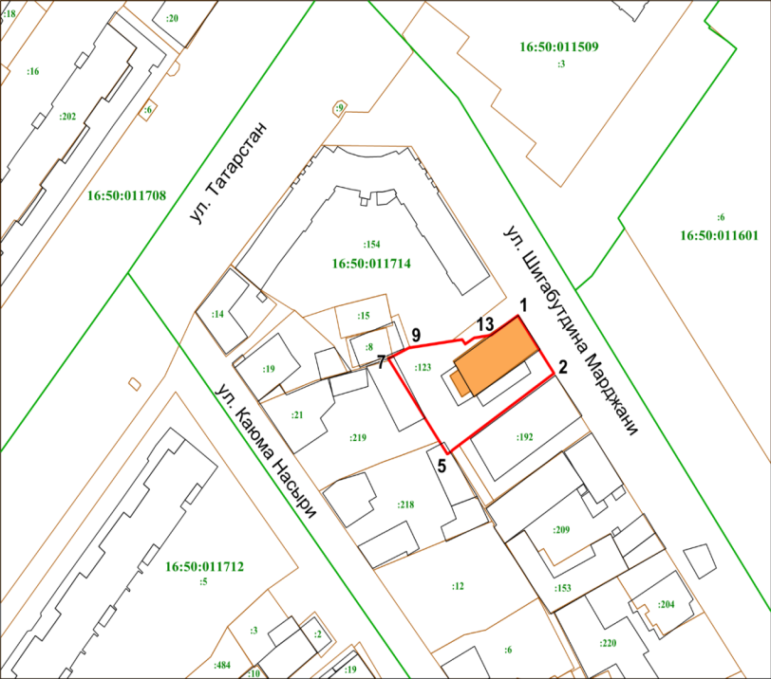
Условные обозначения:
 | - граница территории объекта культурного наследия
 | - объект культурного наследия
 | - объект капитального строительства
 | - граница земельного участка
16:50:011714 | - подпись кадастрового квартала
: 123 | - кадастровый номер земельного участка
1 | - характерная точка границы территории

Картографическое описание местоположения границ территории выявленного объекта культурного наследия «Дом П.З.Садовского , 1868г., арх.П.Е.Аникин», расположенного по адресу: Республика Татарстан, г.Казань, ул.Ш.Марджани, д.4

Прохождение границы |  | Описание прохождения границы
от точки | до точки
1 | 2 | 3
1 | 2 | от точки 1, расположенной на границе земельного участка по ул.Ш.Мардджани вдоль границы земельного участка по ул.Ш.Марджани до точки 2;
2 | 5 | от точки 2,на границе земельного участка по ул.Ш.Марджани по внутриквартальной границе земельного участка в юго-западном направлении до точки 5;
5 | 7 | от точки 5,расположенной на внутриквартальной границе земельного участка в северо-западном направлении до точки 7;
7 | 1 | от точки 7, расположенной на внутриквартальной границе земельного участка в северо-восточном направлении до точки 1.

Таблица характерных точек границ территории выявленного объекта культурного наследия «Дом П.З.Садовского , 1868г., арх.П.Е.Аникин», расположенного по адресу: Республика Татарстан, г.Казань, ул.Ш.Марджани, д.4

Номер точки | Координаты точек в МСК-16
 | Х | У
1 | 474905.84 | 1305325.89
2 | 474887.84 | 1305338.33
3 | 474863.83 | 1305303.63
4 | 474863.45 | 1305303.30
5 | 474862.65 | 1305301.90
6 | 474871.01 | 1305296.28
7 | 474892.36 | 1305281.92
8 | 474895.99 | 1305289.24
9 | 474895.84 | 1305289.30
10 | 474898.36 | 1305307.09
11 | 474896.93 | 1305308.00
12 | 474898.91 | 1305311.04
13 | 474899.75 | 1305316.93
1 | 474905.84 | 1305325.89

5. Карта (схема) границ территории выявленного объекта культурного наследия «Дом П.М.Сомова, 1862», расположенного по адресу: Республика Татарстан, г.Казань, ул.Маяковского, д.26

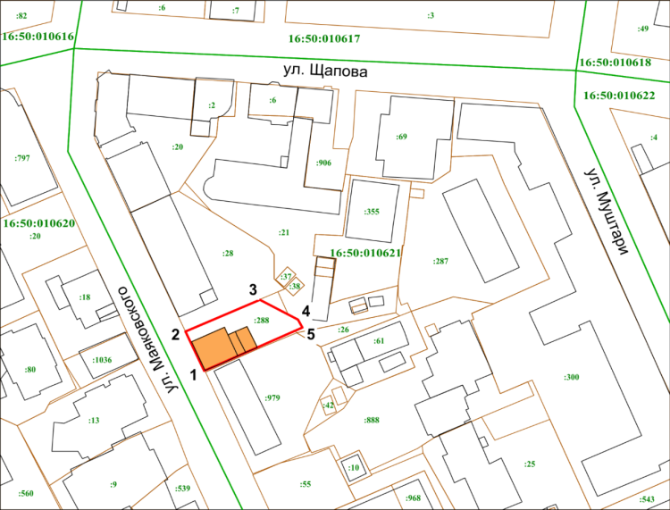
Условные обозначения:
 | - граница территории объекта культурного наследия
 | - объект культурного наследия
 | - объект капитального строительства
 | - граница земельного участка
16:50:010621 | - подпись кадастрового квартала
: 288 | - кадастровый номер земельного участка
1 | - характерная точка границы территории

Картографическое описание местоположения границ территории выявленного объекта культурного наследия «Дом П.М.Сомова, 1862», расположенного по адресу: Республика Татарстан, г.Казань, ул.Маяковского, д.26

Прохождение границы |  | Описание прохождения границы
от точки | до точки
1 | 2 | 3
1 | 2 | от точки 1, расположенной на границе земельного участка по ул.Маяковского в северо-западном направлении до точки 2;
2 | 3 | от точки 2,на границе земельного участка по ул.Маяковского в восточном направлении до точки 3;
3 | 5 | от точки 3, расположенной на внутриквартальной границе земельного участка в юго-восточном направлении вдоль внутриквартальной границы земельного участка до точки 5;
5 | 1 | от точки 5, расположенной на внутриквартальной границе земельного участка в юго-западном направлении вдоль границы земельного участка до точки 1.

Таблица характерных точек границ территории выявленного объекта культурного наследия «Дом П.М.Сомова, 1862», расположенного по адресу: Республика Татарстан, г.Казань, ул.Маяковского, д.26

Номер точки | Координаты точек в МСК-16
 | Х | У
1 | 475951.28 | 1306323.77
2 | 475965.37 | 1306317.33
3 | 475976.81 | 1306343.19
4 | 475969.65 | 1306356.52
5 | 475966.81 | 1306358.03
1 | 475951.28 | 1306323.77

6. Карта (схема) границ территории выявленного объекта культурного наследия «Дом М.Т.Атлашкина, I-я треть XIX в.», расположенного по адресу:
Республика Татарстан, г.Казань, ул.Московская, д.28

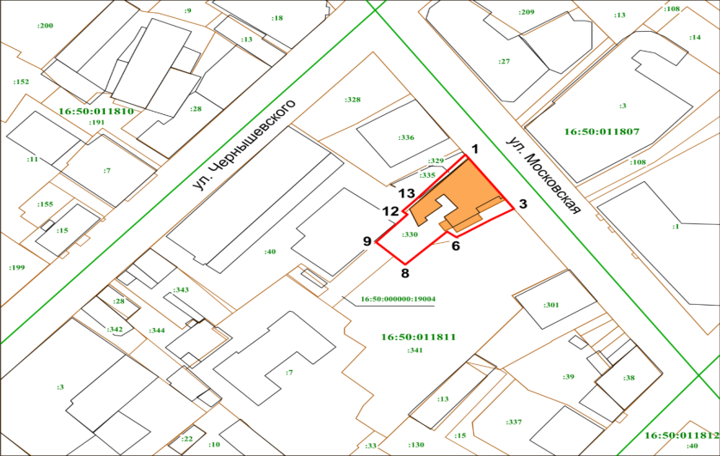
Условные обозначения:
 | - граница территории объекта культурного наследия
 | - объект культурного наследия
 | - объект капитального строительства
 | - граница земельного участка
16:50:011811 | - подпись кадастрового квартала
: 330 | - кадастровый номер земельного участка
1 | - характерная точка границы территории

Картографическое описание местоположения границ территории выявленного объекта культурного наследия «Дом М.Т.Атлашкина, I-я треть XIX в.», расположенного по адресу: Республика Татарстан, г.Казань, ул.Московская, д.28

Прохождение границы |  | Описание прохождения границы
от точки | до точки
1 | 2 | 3
1 | 3 | от точки 1, расположенной на границе земельного участка по ул.Московская вдоль фасада здания по ул.Московская в юг-восточном направлении до точки 3;
3 | 8 | от точки 3, расположенной на границе земельного участка по ул.Московская в юго-западном направлении вдоль внутриквартальной границы земельного участка до точки 8;
8 | 9 | от точки 8, расположенной на внутриквартальной границе земельного участка в северо-западном направлении границы земельного участка до точки 9;
9 | 1 | от точки 9, расположенной на внутриквартальной границе земельного участка в северо-восточном направлении до точки 1.

Таблица характерных точек границ территории выявленного объекта культурного наследия «Дом М.Т.Атлашкина, I-я треть XIX в.», расположенного по адресу: Республика Татарстан, г.Казань, ул.Московская, д.28
Номер точки | Координаты точек в МСК-16
 | Х | У
1 | 475820.64 | 1304704.43
2 | 475819.38 | 1304705.29
3 | 475798.64 | 1304719.37
4 | 475794.18 | 1304712.41
5 | 475788.61 | 1304704.16
6 | 475787.04 | 1304701.74
7 | 475789.43 | 1304698.84
8 | 475775.92 | 1304685.96
9 | 475785.11 | 1304676.94
10 | 475796.32 | 1304686.61
11 | 475796.98 | 1304685.86
12 | 475797.67 | 1304685.07
13 | 475802.22 | 1304689.13
1 | 475820.64 | 1304704.43

7. Карта (схема) границ территории выявленного объекта культурного наследия «Дом Ибр.Г и Исх.Г Юнусовых, где в 1900 г. располагалась типография первой татарской книготорговой фирмы братьев Каримовых, 1877г., арх.А.Пермяков», расположенного по адресу: Республика Татарстан, г.Казань, ул.Московская, д.66

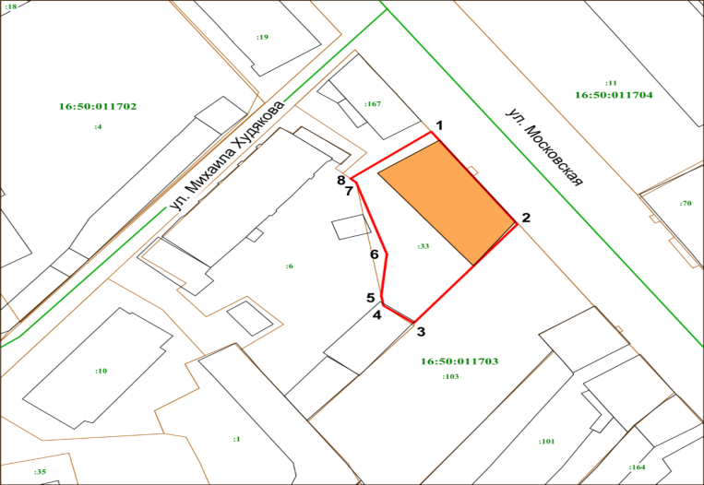
Условные обозначения:
 | - граница территории объекта культурного наследия
 | - объект культурного наследия
 | - объект капитального строительства
 | - граница земельного участка
16:50:011703 | - подпись кадастрового квартала
: 33 | - кадастровый номер земельного участка
1 | - характерная точка границы территории

Картографическое описание местоположения границ территории выявленного объекта культурного наследия «Дом Ибр.Г и Исх.Г Юнусовых, где в 1900 г. располагалась типография первой татарской книготорговой фирмы братьев Каримовых, 1877г., арх.А.Пермяков», расположенного по адресу: Республика Татарстан, г.Казань, ул.Московская, д.66

Прохождение границы |  | Описание прохождения границы
от точки | до точки
1 | 2 | 3
1 | 2 | от точки 1, расположенной на границе земельного участка по ул.Московская вдоль фасада здания по ул.Московская в юго-восточном направлении точки 2;
2 | 3 | от точки 2, расположенной на границе земельного участка по ул.Московская в юо-западном направлении вдоль внутриквартальной границы земельного участка до точки 3;
3 | 8 | от точки 3,расположенной на внутриквартальной границе земельного участка в северном направлении вдоль внутриквартальной границы земельного участка до точки 8;
8 | 1 | от точки 8, расположенной на внутриквартальной границе земельного участка в северо-восточном направлении до точки 1.

Таблица характерных точек границ территории выявленного объекта культурного наследия «Дом Ибр.Г и Исх.Г Юнусовых, где в 1900 г. располагалась типография первой татарской книготорговой фирмы братьев Каримовых, 1877г., арх.А.Пермяков», расположенного по адресу: Республика Татарстан, г.Казань, ул.Московская, д.66

Номер точки | Координаты точек в МСК-16
 | Х | У
1 | 475200.63 | 1305124.55
2 | 475177.57 | 1305140.31
3 | 475152.87 | 1305121.34
4 | 475157.20 | 1305115.83
5 | 475159.77 | 1305115.41
6 | 475170.12 | 1305116.42
7 | 475187.99 | 1305110.80
8 | 475188.95 | 1305109.76
1 | 475200.63 | 1305124.55

8. Карта (схема) границ территории выявленного объекта культурного наследия «Дом Черноярова Д.И., 1889-1891 г.», расположенного по адресу:
Республика Татарстан, г.Казань, ул.Муштари, д.13

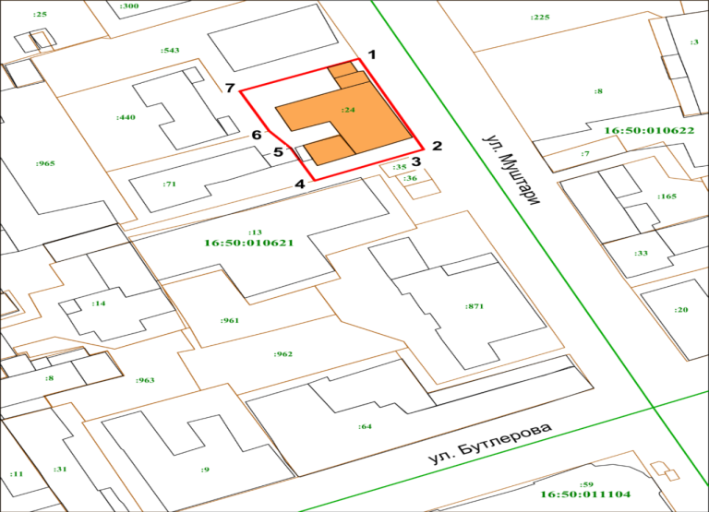
Условные обозначения:
 | - граница территории объекта культурного наследия
 | - объект культурного наследия
 | - объект капитального строительства
 | - граница земельного участка
16:50:010621 | - подпись кадастрового квартала
: 24 | - кадастровый номер земельного участка
1 | - характерная точка границы территории

Картографическое описание местоположения границ территории выявленного объекта культурного наследия «Дом Черноярова Д.И., 1889-1891 г.», расположенного по адресу: Республика Татарстан, г.Казань, ул.Муштари, д.13

Прохождение границы |  | Описание прохождения границы
от точки | до точки
1 | 2 | 3
1 | 2 | от точки 1, расположенной на границе земельного участка по ул.Муштари вдоль фасада здания по ул.Муштари в южном направлении до точки 2;
2 | 4 | от точки 2, расположенной на границе земельного участка по ул.Муштари в юго-западном направлении по внутриквартальной границе земельного участка до точки 4;
4 | 7 | от точки 4 расположенной на внутриквартальной границе земельного участка в северном направлении вдоль внутриквартальной границы земельного участка до точки 7;
7 | 1 | от точки 7, расположенной на внутриквартальной границе земельного участка в восточном направлении до точки 1.

Таблица характерных точек границ территории выявленного объекта культурного наследия «Дом Черноярова Д.И., 1889-1891 г.», расположенного по адресу: Республика Татарстан, г.Казань, ул.Муштари, д.13

Номер точки | Координаты точек в МСК-16
 | Х | У
1 | 475893.69 | 1306508.12
2 | 475864.93 | 1306520.82
3 | 475862.88 | 1306516.39
4 | 475855.05 | 1306499.38
5 | 475865.39 | 1306494.59
6 | 475870.82 | 1306490.36
7 | 475883.39 | 1306484.63
1 | 475893.69 | 1306508.12

9. Карта (схема) границ территории выявленного объекта культурного наследия «Здание складов, 1-я пол. XIX в.», расположенного по адресу: Республика Татарстан, г.Казань, ул. ул.Островского/Право-Булачная, 41/12

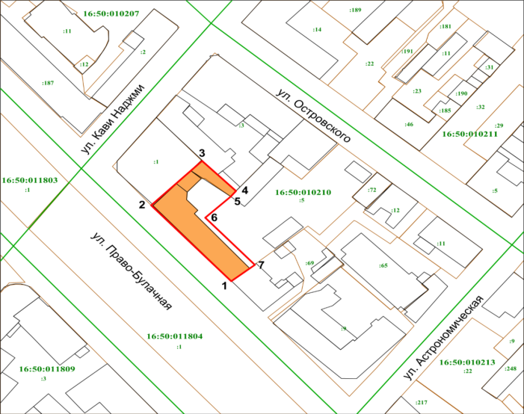
Условные обозначения:
 | - граница территории объекта культурного наследия
 | - объект культурного наследия
 | - объект капитального строительства
 | - граница земельного участка
16:50:010210 | - подпись кадастрового квартала
: 5 | - кадастровый номер земельного участка
1 | - характерная точка границы территории

Картографическое описание местоположения границ территории выявленного объекта культурного наследия «Здание складов, 1-я пол. XIX в.», расположенного по адресу: Республика Татарстан, г.Казань, ул. ул.Островского/Право-Булачная, 41/1

Прохождение границы |  | Описание прохождения границы
от точки | до точки
1 | 2 | 3
1 | 2 | от точки 1, расположенной на границе земельного участка по ул.Право-Булачная вдоль фасада здания по ул.Право-Булачная в северо-западном направлении до точки 2;
2 | 3 | от точки 2, расположенной границе земельного участка по ул.Право-Булачная в северо-восточном направлении до точки 3;
3 | 4 | от точки 3, расположенной на внутриквартальной границе земельного участка в юго-восточном направлении до точки 4;
4 | 7 | от точки 4, расположенной на внутриквартальной границе земельного участка в южном направлении вдоль внутриквартальной границы земельного участка до точки 7 .
7 | 1 | от точки 7, расположенной на внутриквартальной границе земельного участка в юго-западном направлении до точки 1

Таблица характерных точек границ территории выявленного объекта культурного наследия «Здание складов, 1-я пол. XIX в.», расположенного по адресу: Республика Татарстан, г.Казань, ул. ул.Островского/Право-Булачная, 41/12

Номер точки | Координаты точек в МСК-16
 | Х | У
1 | 475688.78 | 1305105.95
2 | 475728.84 | 1305070.11
3 | 475752.27 | 1305092.88
4 | 475736.38 | 1305108.10
5 | 475733.44 | 1305105.67
6 | 475722.30 | 1305094.34
7 | 475697.59 | 1305116.31
1 | 475688.78 | 1305105.95

10. Карта (схема) границ территории выявленного объекта культурного наследия «Дом Гуревича Д.К., 1881г.», расположенного по адресу: Республика Татарстан, г.Казань, ул.Островского/Астрономическая, 18/6

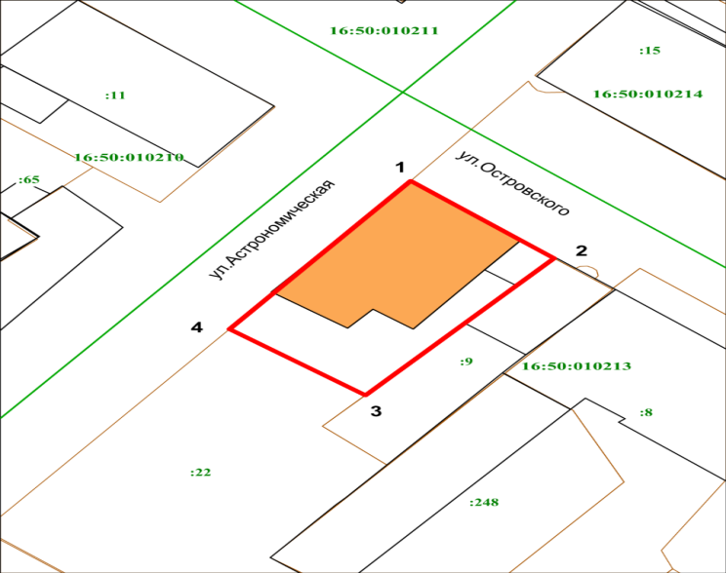
Условные обозначения:
 | - граница территории объекта культурного наследия
 | - объект культурного наследия
 | - объект капитального строительства
 | - граница земельного участка
16:50:010213 | - подпись кадастрового квартала
: 9 | - кадастровый номер земельного участка
1 | - характерная точка границы территории

Картографическое описание местоположения границ территории выявленного объекта культурного наследия «Дом Гуревича Д.К., 1881г.», расположенного по адресу: Республика Татарстан, г.Казань, ул.Островского/Астрономическая, 18/6
Прохождение границы |  | Описание прохождения границы
от точки | до точки
1 | 2 | 3
1 | 2 | от точки 1, расположенной на границе земельного участка пересечения улиц Астрономическая и Островского вдоль фасада здания по ул.Островского в юго-восточном направлении до точки 2;
2 | 3 | от точки 2, расположенной на границе земельного участка по ул.Островского в юго-западном направлении по внутриквартальной границе земельного участка до точки 3;
3 | 4 | от точки 3, расположенной на внутриквартальной границе земельного участка в северо-западном направлении до точки 4;
4 | 1 | от точки 4, расположенной на границе земельного участка по ул.Астрономическая вдоль фасада здания по ул.Астрономическая в северо-восточном направлении до точки 1.

Таблица характерных точек границ территории выявленного объекта культурного наследия «Дом Гуревича Д.К., 1881г.», расположенного по адресу: Республика Татарстан, г.Казань, ул.Островского/Астрономическая, 18/6

Номер точки | Координаты точек в МСК-16
 | Х | У
1 | 475693.53 | 1305232.11
2 | 475680.96 | 1305246.81
3 | 475658.67 | 1305227.48
4 | 475669.43 | 1305213.58
1 | 475693.53 | 1305232.11

11. Карта (схема) границ территории выявленного объекта культурного наследия «Дом Я.Ф.Шамова, 1899 г.», расположенного по адресу: Республика Татарстан, г.Казань, ул.Островского, д.23

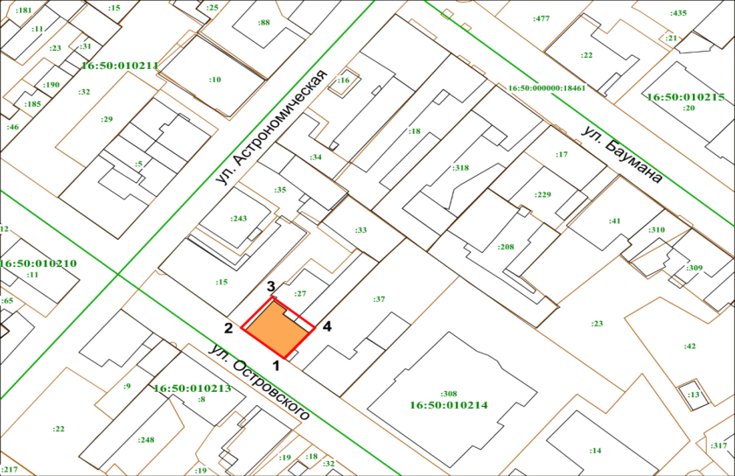
Условные обозначения:
 | - граница территории объекта культурного наследия
 | - объект культурного наследия
 | - объект капитального строительства
 | - граница земельного участка
16:50:010214 | - подпись кадастрового квартала
: 27 | - кадастровый номер земельного участка
1 | - характерная точка границы территории

Картографическое описание местоположения границ территории выявленного объекта культурного наследия «Дом Я.Ф.Шамова, 1899 г.», расположенного по адресу: Республика Татарстан, г.Казань, ул.Островского, д.23

Прохождение границы |  | Описание прохождения границы
от точки | до точки
1 | 2 | 3
1 | 2 | от точки 1, расположенной на передней границе земельного участка по ул.Островского вдоль фасада здания по ул.Островского в сееро-западном направлении до точки 2;
2 | 3 | от точки 2, расположенной на границе земельного участка по ул.Островского в северо-восточном направлении по внутриквартальной границе земельного участка до точки 3;
3 | 4 | от точки 3, расположенной на внутриквартальной границе земельного участка в юго-восточном направлении до точки 4;
4 | 1 | от точки 4, расположенной на внутриквартальной границе земельного участка в юго-западном направлении по внутриквартальной границе земельного участка до точки 1.

Таблица характерных точек границ территории выявленного объекта культурного наследия «Дом Я.Ф.Шамова, 1899 г.», расположенного по адресу: Республика Татарстан, г.Казань, ул.Островского, д.23

Номер точки | Координаты точек в МСК-16
 | Х | У
1 | 475672.96 | 1305288.33
2 | 475685.73 | 1305273.44
3 | 475698.57 | 1305284.05
4 | 475685.77 | 1305298.80
1 | 475672.96 | 1305288.33

12. Карта (схема) границ территории выявленного объекта культурного наследия «Дом Я.Ф.Шамова, 1899 г.», расположенного по адресу: Республика Татарстан, г.Казань, ул. ул.Островского, 25, л.А1,А.2

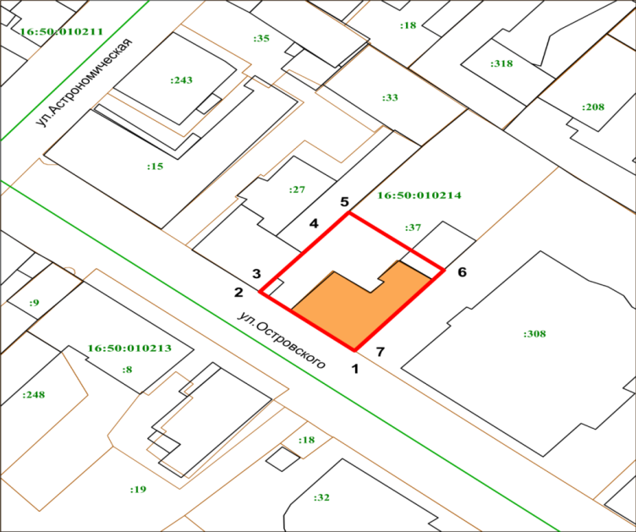
Условные обозначения:
 | - граница территории объекта культурного наследия
 | - объект культурного наследия
 | - объект капитального строительства
 | - граница земельного участка
16:50:010214 | - подпись кадастрового квартала
: 37 | - кадастровый номер земельного участка
1 | - характерная точка границы территории

Картографическое описание местоположения границ территории выявленного объекта культурного наследия «Дом Я.Ф.Шамова, 1899 г.», расположенного по адресу: Республика Татарстан, г.Казань, ул. ул.Островского, 25, л.А1,А.2

Прохождение границы |  | Описание прохождения границы
от точки | до точки
1 | 2 | 3
1 | 2 | от точки 1, расположенной на передней границе земельного участка по ул.Островского вдоль фасада здания по ул.Островского в северо-западном направлении до точки 2;
2 | 5 | от точки 2, расположенной на границе земельного участка по ул.Островского в северо-восточном направлении по внутриквартальной границе земельного участка до точки 5;
5 | 6 | от точки 5, расположенной на внутриквартальной границе земельного участка в юго-восточном направлении до точки 6;
6 | 1 | от точки 4, расположенной на внутриквартальной границе земельного участка в юго-западном направлении по внутриквартальной границе земельного участка до точки 1.

Таблица характерных точек границ территории выявленного объекта культурного наследия «Дом Я.Ф.Шамова, 1899 г.», расположенного по адресу: Республика Татарстан, г.Казань, ул. ул.Островского, 25, л.А1,А.2

Номер точки | Координаты точек в МСК-16
 | Х | У
1 | 475656.71 | 1305307.33
2 | 475672.96 | 1305288.33
3 | 475674.45 | 1305289.56
4 | 475689.67 | 1305302.00
5 | 475694.81 | 1305306.21
6 | 475678.93 | 1305325.27
7 | 475657.65 | 1305308.08
1 | 475656.71 | 1305307.33

13. Карта (схема) границ территории выявленного объекта культурного наследия «Административное здание РУ «Казэнерго», 1949-1951 гг., арх.И.А.Валеев, П.А.Саначин, расположенного по адресу: Республика Татарстан, г.Казань, ул.Пушкина/Право-Булачная, д.1/55

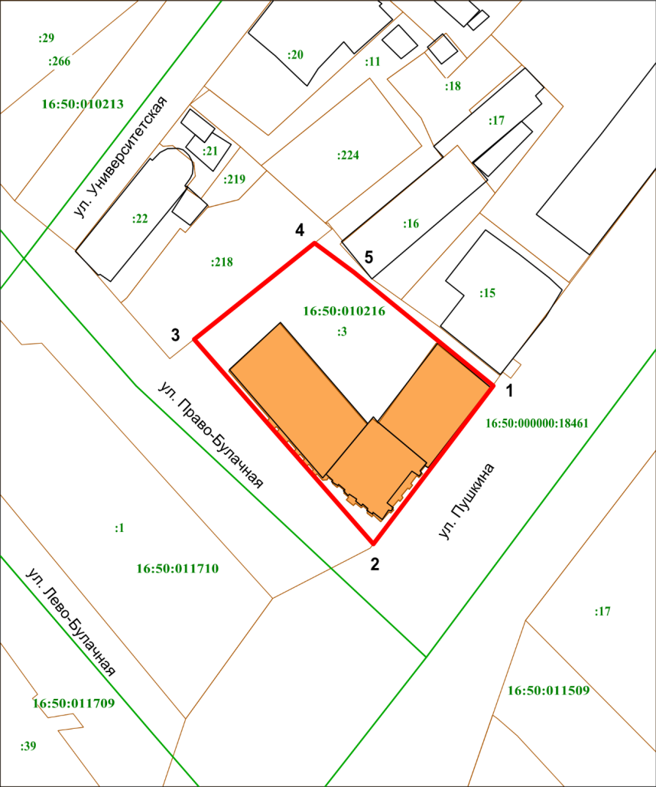
Условные обозначения:
 | - граница территории объекта культурного наследия
 | - объект культурного наследия
 | - объект капитального строительства
 | - граница земельного участка
16:50:010216 | - подпись кадастрового квартала
: 3 | - кадастровый номер земельного участка
1 | - характерная точка границы территории

Картографическое описание местоположения границ территории выявленного объекта культурного наследия «Административное здание РУ «Казэнерго», 1949-1951 гг., арх.И.А.Валеев, П.А.Саначин, расположенного по адресу: Республика Татарстан, г.Казань, ул.Пушкина/Право-Булачная, д.1/55

Прохождение границы |  | Описание прохождения границы
от точки | до точки
1 | 2 | 3
1 | 2 | от точки 1, расположенной на передней границе земельного участка по ул.Пушкина вдоль фасада здания по ул.Пушкина в юго-западном направлении до точки 2;
2 | 3 | от точки 2, расположенной на границе земельного участка на пересечении улиц Пушкина и Право-Булачная в северо-западном направлении по передней границе земельного участка вдоль фасада здания до точки 3;
3 | 4 | от точки 3, расположенной на передней границе земельного участка по ул.Право-Булачная в северо-восточном направлении до точки 4;
4 | 1 | от точки 4, расположенной на внутриквартальной границе земельного участка в юго-восточном направлении по внутриквартальной границе земельного участка до точки 1.

Таблица характерных точек границ территории выявленного объекта культурного наследия «Административное здание РУ «Казэнерго», 1949-1951 гг., арх.И.А.Валеев, П.А.Саначин, расположенного по адресу: Республика Татарстан, г.Казань, ул.Пушкина/Право-Булачная, д.1/55

Номер точки | Координаты точек в МСК-16
 | Х | У
1 | 475330.10 | 1305480.59
2 | 475294.58 | 1305453.13
3 | 475340.52 | 1305412.23
4 | 475362.05 | 1305439.71
5 | 475355.56 | 1305448.71
1 | 475330.10 | 1305480.59

14. Карта (схема) границ территории выявленного объекта культурного наследия «Клуб общества приказчиков, 1832 г., нач. ХХ в.», расположенного по адресу: Республика Татарстан, г.Казань, ул.Пушкина, д.18/1

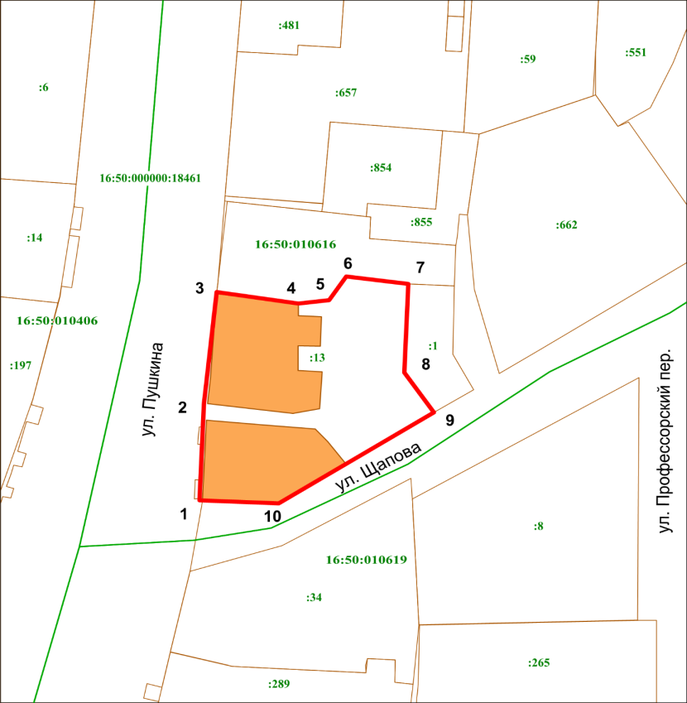
Условные обозначения:
 | - граница территории объекта культурного наследия
 | - объект культурного наследия
 | - объект капитального строительства
 | - граница земельного участка
16:50:010616 | - подпись кадастрового квартала
: 13 | - кадастровый номер земельного участка
1 | - характерная точка границы территории

Картографическое описание местоположения границ территории выявленного объекта культурного наследия «Клуб общества приказчиков, 1832 г., нач. ХХ в.», расположенного по адресу: Республика Татарстан, г.Казань, ул.Пушкина, д.18/1

Прохождение границы |  | Описание прохождения границы
от точки | до точки
1 | 2 | 3
1 | 3 | от точки 1, расположенной на передней границе земельного участка пересечений улиц Пушкина и Щапова вдоль фасада здания по ул.Пушкина в северном направлении до точки 3;
3 | 7 | от точки 3, расположенной на границе земельного участка по улице Пушкина в восточном направлении по границе земельного участка до точки 7;
7 | 9 | от точки 7, расположенной на внутриквартальной границе земельного участка в южном направлении до точки 9;
9 | 1 | от точки 9, расположенной на границе земельного участка по ул.Щапова в юго-западном направлении по передней границе земельного участка до точки 1.

Таблица характерных точек границ территории выявленного объекта культурного наследия «Клуб общества приказчиков, 1832 г., нач. ХХ в.», расположенного по адресу: Республика Татарстан, г.Казань, ул.Пушкина, д.18/1

Номер точки | Координаты точек в МСК-16
 | Х | У
1 | 475814.77 | 1305830.51
2 | 475834.07 | 1305831.29
3 | 475856.51 | 1305833.70
4 | 475854.22 | 1305848.84
5 | 475854.87 | 1305854.56
6 | 475859.60 | 1305857.76
7 | 475858.11 | 1305869.26
8 | 475840.41 | 1305868.48
9 | 475832.42 | 1305873.99
10 | 475814.19 | 1305845.21
1 | 475814.77 | 1305830.51

15. Карта (схема) границ территории выявленного объекта культурного наследия «Здание 15-го городского училища, 1914 г., арх.М.С.Трифонов», расположенного по адресу: Республика Татарстан, г.Казань, ул.Пушкина, д.31

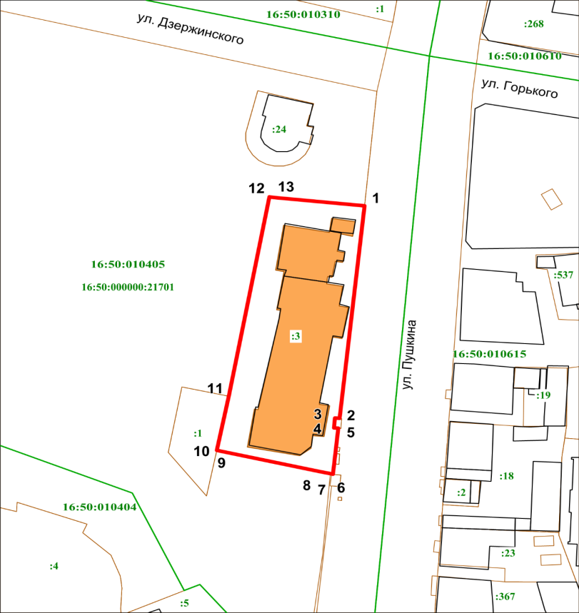
Условные обозначения:
 | - граница территории объекта культурного наследия
 | - объект культурного наследия
 | - объект капитального строительства
 | - граница земельного участка
16:50:010405 | - подпись кадастрового квартала
: 3 | - кадастровый номер земельного участка
1 | - характерная точка границы территории

Картографическое описание местоположения границ территории выявленного объекта культурного наследия «Здание 15-го городского училища, 1914 г., арх.М.С.Трифонов», расположенного по адресу: Республика Татарстан, г.Казань, ул.Пушкина, д.31

Прохождение границы |  | Описание прохождения границы
от точки | до точки
1 | 2 | 3
1 | 6 | от точки 1, расположенной на передней границе земельного участка по улице Пушкина вдоль фасада здания по ул.Пушкина в южном направлении до точки 6;
6 | 10 | от точки 6, расположенной на передней границе земельного участка по улице Пушкина в западном направлении по внутриквартальной границе земельного участка до точки 10;
10 | 12 | от точки 10, расположенной на внутриквартальной границе земельного участка в северном направлении до точки 12;
12 | 1 | от точки 12, расположенной на внутриквартальной границе земельного участка восточном направлении по границе земельного участка до точки 1.

Таблица характерных точек границ территории выявленного объекта культурного наследия «Здание 15-го городского училища, 1914 г., арх.М.С.Трифонов», расположенного по адресу: Республика Татарстан, г.Казань, ул.Пушкина, д.31

Номер точки | Координаты точек в МСК-16
 | Х | У
1 | 476301.46 | 1305839.19
2 | 476235.26 | 1305832.22
3 | 476235.37 | 1305830.95
4 | 476232.28 | 1305830.67
5 | 476232.17 | 1305831.89
6 | 476217.89 | 1305830.39
7 | 476218.04 | 1305829.67
8 | 476218.64 | 1305827.05
9 | 476225.16 | 1305798.62
10 | 476225.33 | 1305797.86
11 | 476242.20 | 1305801.24
12 | 476304.27 | 1305812.55
13 | 476304.15 | 1305813.67
1 | 476301.46 | 1305839.19

16. Карта (схема) границ территории выявленного объекта культурного наследия «Флигель усадьбы Апанаевых, кон.XVIII в.», расположенного по адресу: Республика Татарстан, г.Казань, ул.Сафьян, д.3

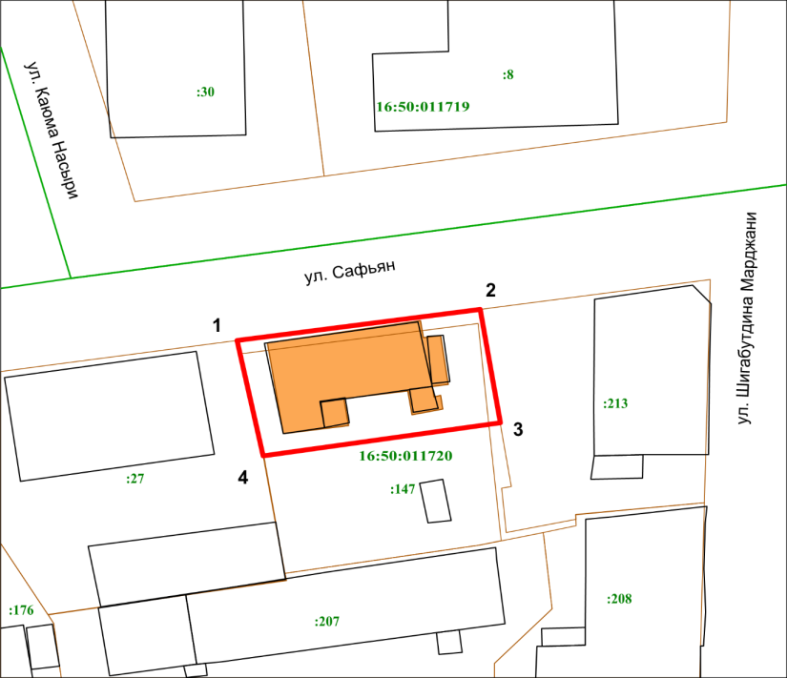
Условные обозначения:
 | - граница территории объекта культурного наследия
 | - объект культурного наследия
 | - объект капитального строительства
 | - граница земельного участка
16:50:011720 | - подпись кадастрового квартала
: 147 | - кадастровый номер земельного участка
1 | - характерная точка границы территории

Картографическое описание местоположения границ территории выявленного объекта культурного наследия «Флигель усадьбы Апанаевых, кон.XVIII в.», расположенного по адресу: Республика Татарстан, г.Казань, ул.Сафьян, д.3
Прохождение границы |  | Описание прохождения границы
от точки | до точки
1 | 2 | 3
1 | 2 | от точки 1, расположенной на передней границе земельного участка по улице Сафьян вдоль фасада здания по улице Сафьян в восточном направлении до точки 2;
2 | 3 | от точки 2, расположенной на передней границе земельного участка по улице Сафьян в южном направлении по внутриквартальной границе земельного участка до точки 3;
3 | 4 | от точки 3, расположенной на внутриквартальной границе земельного участка в западном направлении до точки 4;
4 | 1 | от точки 4, расположенной на внутриквартальной границе земельного участка в северном направлении по границе земельного участка до точки 1.

Таблица характерных точек границ территории выявленного объекта культурного наследия «Флигель усадьбы Апанаевых, кон.XVIII в.», расположенного по адресу: Республика Татарстан, г.Казань, ул.Сафьян, д.3

Номер точки | Координаты точек в МСК-16
 | Х | У
1 | 474355.82 | 1305527.36
2 | 474359.74 | 1305556.73
3 | 474345.46 | 1305559.14
4 | 474341.29 | 1305530.53
1 | 474355.82 | 1305527.36

17. Карта (схема) границ территории выявленного объекта культурного наследия «Жилой дом, XIX в.», расположенного по адресу: Республика Татарстан, г.Казань, ул.Татарстан, д.10

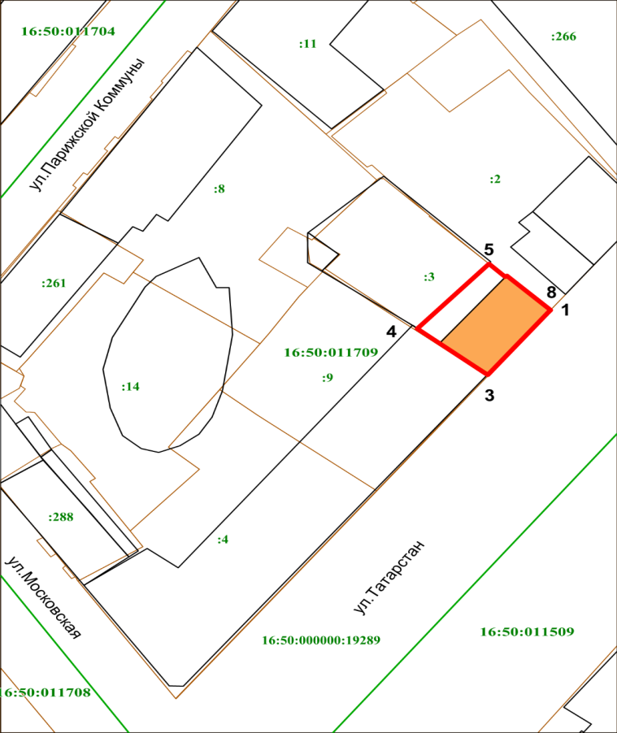
Условные обозначения:
 | - граница территории объекта культурного наследия
 | - объект культурного наследия
 | - объект капитального строительства
 | - граница земельного участка
16:50:011709 | - подпись кадастрового квартала
: 3 | - кадастровый номер земельного участка
1 | - характерная точка границы территории

Картографическое описание местоположения границ территории выявленного объекта культурного наследия «Жилой дом, XIX в.», расположенного по адресу: Республика Татарстан, г.Казань, ул.Татарстан, д.10

Прохождение границы |  | Описание прохождения границы
от точки | до точки
1 | 2 | 3
1 | 3 | от точки 1, расположенной на передней границе земельного участка по улице Татарстан вдоль фасада здания по ул.Татарстан в юго-западном направлении до точки 3;
3 | 4 | от точки 3, расположенной на передней границе земельного участка по улице Татарстан в в северо-западном направлении по внутриквартальной границе земельного участка до точки 4;
4 | 5 | от точки 4, расположенной на внутриквартальной границе земельного участка в северо-восточном направлении до точки 5;
5 | 1 | от точки 5, расположенной на внутриквартальной границе земельного участка в юго-восточном направлении по границе земельного участка до точки 1.

Таблица характерных точек границ территории выявленного объекта культурного наследия «Жилой дом, XIX в.», расположенного по адресу: Республика Татарстан, г.Казань, ул.Татарстан, д.10

Номер точки | Координаты точек в МСК-16
 | Х | У
1 | 475130.98 | 1305323.03
2 | 475130.38 | 1305322.55
3 | 475116.89 | 1305311.76
4 | 475126.90 | 1305299.09
5 | 475140.99 | 1305311.96
6 | 475138.16 | 1305314.91
7 | 475138.39 | 1305315.15
8 | 475131.16 | 1305322.83
1 | 475130.98 | 1305323.03

18. Карта (схема) границ территории выявленного объекта культурного наследия «Самолетный корпус Авиаинститута (учебное здание №3 КНИТУ-КАИ), 1940 г., арх.Вс.А.Дубровин», расположенного по адресу: Республика Татарстан, г.Казань, ул.Толстого, д.15

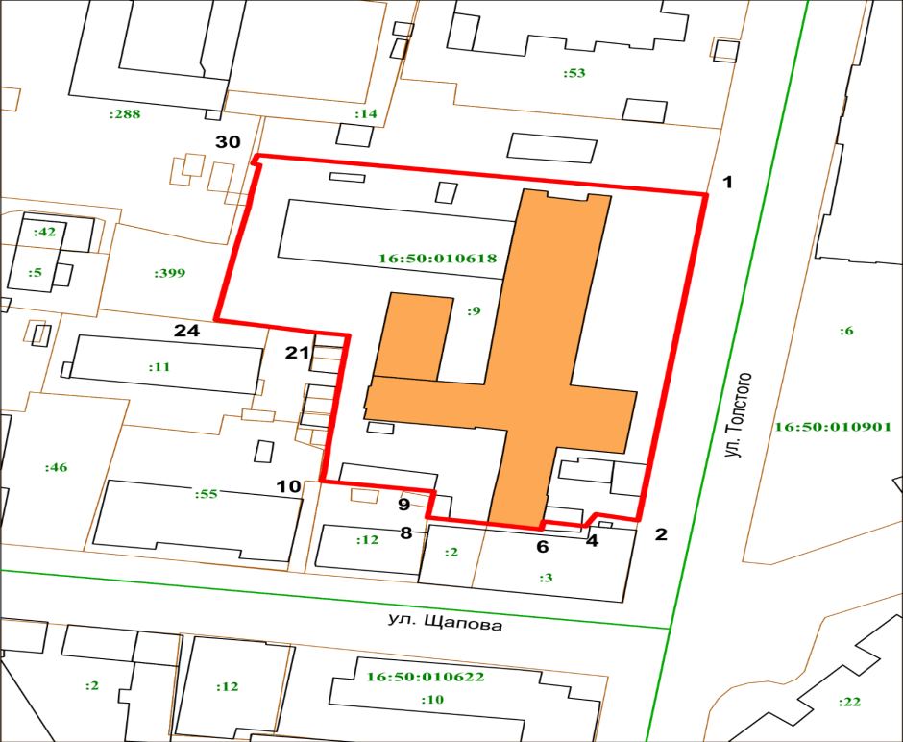
Условные обозначения:
 | - граница территории объекта культурного наследия
 | - объект культурного наследия
 | - объект капитального строительства
 | - граница земельного участка
16:50:010618 | - подпись кадастрового квартала
: 9 | - кадастровый номер земельного участка
1 | - характерная точка границы территории

Картографическое описание местоположения границ территории выявленного объекта культурного наследия «Самолетный корпус Авиаинститута (учебное здание №3 КНИТУ-КАИ), 1940 г., арх.Вс.А.Дубровин», расположенного по адресу: Республика Татарстан, г.Казань, ул.Толстого, д.15

Прохождение границы |  | Описание прохождения границы
от точки | до точки
1 | 2 | 3
1 | 2 | от точки 1, расположенной на передней границе земельного участка по улице Толстого вдоль фасада здания по ул.Толстого в южном направлении до точки 2;
2 | 10 | от точки 2, расположенной на передней границе земельного участка по улице Толстого в западном направлении по внутриквартальной границе земельного участка до точки 10;
10 | 30 | от точки 10, расположенной на внутриквартальной границе земельного участка в северо-западном направлении до точки 30;
30 | 1 | от точки 30, расположенной на внутриквартальной границе земельного участка в восточном направлении по границе земельного участка до точки 1.

Таблица характерных точек границ территории выявленного объекта культурного наследия «Самолетный корпус Авиаинститута (учебное здание №3 КНИТУ-КАИ), 1940 г., арх.Вс.А.Дубровин», расположенного по адресу: Республика Татарстан, г.Казань, ул.Толстого, д.15

Номер точки | Координаты точек в МСК-16
 | Х | У
1 | 476154.58 | 1306666.14
2 | 476062.92 | 1306653.24
3 | 476064.56 | 1306645.23
4 | 476061.26 | 1306643.24
5 | 476062.55 | 1306635.24
6 | 476060.35 | 1306634.84
7 | 476061.95 | 1306624.60
8 | 476063.73 | 1306613.23
9 | 476070.97 | 1306614.46
10 | 476073.93 | 1306593.08
11 | 476075.95 | 1306593.53
12 | 476081.94 | 1306594.18
13 | 476083.93 | 1306594.33
14 | 476092.92 | 1306595.43
15 | 476096.28 | 1306595.82
16 | 476096.78 | 1306595.87
17 | 476100.32 | 1306596.31
18 | 476104.27 | 1306596.78
19 | 476108.02 | 1306597.30
20 | 476111.38 | 1306597.69
21 | 476115.02 | 1306598.19
22 | 476115.80 | 1306592.07
23 | 476117.46 | 1306583.29
24 | 476119.40 | 1306572.95
25 | 476139.78 | 1306576.87
26 | 476151.49 | 1306579.26
27 | 476154.56 | 1306579.72
28 | 476162.96 | 1306581.27
29 | 476163.36 | 1306580.07
30 | 476165.83 | 1306580.85
1 | 476154.58 | 1306666.14

19. Карта (схема) границ территории выявленного объекта культурного наследия «Главный дом и флигель усадьбы Г.Сабитова, дом построен в 1906-1907 гг., флигель – во второй половине XIX в.», расположенного по адресу:
Республика Татарстан, г.Казань, ул.Габдуллы Тукая, д.31

Условные обозначения:
 | - граница территории объекта культурного наследия
 | - объект культурного наследия
 | - объект капитального строительства
 | - граница земельного участка
16:50:011703 | - подпись кадастрового квартала
: 100 | - кадастровый номер земельного участка
1 | - характерная точка границы территории

Картографическое описание местоположения границ территории выявленного объекта культурного наследия «Главный дом и флигель усадьбы Г.Сабитова, дом построен в 1906-1907 гг., флигель – во второй половине XIX в.», расположенного по адресу: Республика Татарстан, г.Казань, ул.Габдуллы Тукая, д.31

Прохождение границы |  | Описание прохождения границы
от точки | до точки
1 | 2 | 3
1 | 2 | от точки 1, расположенной на передней границе земельного участка по ул.Г.Тукая вдоль фасада здания по ул.Г.Тукая в северо-западном направлении до точки 2;
2 | 6 | от точки 2, расположенной на передней границе земельного участка по ул.Г.Тукая вдоль внутриквартальной границы земельного участка в северо-восточном направлении до точки 6;
6 | 7 | от точки 6,расположенной на внутриквартальной границе земельного участка в восточном направлении до точки 7;
7 | 1 | от точки 7, расположенной на внутриквартальной границе земельного участка в юго-западном направлении до точки 1.

Таблица характерных точек границ территории выявленного объекта культурного наследия «Главный дом и флигель усадьбы Г.Сабитова, дом построен в 1906-1907 гг., флигель – во второй половине XIX в.», расположенного по адресу: Республика Татарстан, г.Казань, ул.Габдуллы Тукая, д.31

Номер точки | Координаты точек в МСК-16
 | Х | У
1 | 474973.22 | 1304999.18
2 | 474993.66 | 1304988.07
3 | 475006.07 | 1305000.25
4 | 475006.47 | 1304999.65
5 | 475035.44 | 1305019.87
6 | 475040.48 | 1305023.34
7 | 475031.50 | 1305036.85
8 | 475026.40 | 1305032.88
9 | 475014.09 | 1305022.89
10 | 475008.15 | 1305030.30
11 | 474994.09 | 1305018.75
12 | 474980.66 | 1305008.19
1 | 474973.22 | 1304999.18

20. Карта (схема) границ территории выявленного объекта культурного наследия «Главный дом усадьбы Апаковых–Юнусовых, конец XVIII-XIX вв.», расположенного по адресу: Республика Татарстан, г.Казань, ул. Габдуллы Тукая, 81

Условные обозначения:
 | - граница территории объекта культурного наследия
 | - объект культурного наследия
 | - объект капитального строительства
 | - граница земельного участка
16:50:011720 | - подпись кадастрового квартала
: 229 | - кадастровый номер земельного участка
1 | - характерная точка границы территории

Картографическое описание местоположения границ территории выявленного объекта культурного наследия «Главный дом усадьбы Апаковых–Юнусовых, конец XVIII-XIX вв.», расположенного по адресу: Республика Татарстан, г.Казань, ул. Габдуллы Тукая, 81

Прохождение границы |  | Описание прохождения границы
от точки | до точки
1 | 2 | 3
1 | 2 | от точки 1, расположенной на передней границе земельного участка по ул.Г.Тукая вдоль фасада здания по ул.Г.Тукая в северо-западном направлении до точки 2;
2 | 3 | от точки 2, расположенной на передней границе земельного участка пересечения улиц ул.Г.Тукая и Сафьян вдоль границы земельного участка по ул.Сафьян в восточном направлении до точки 3;
3 | 4 | от точки 3, расположенной на границе земельного участка по ул.Сафьян в южном направлении до точки 4;
4 | 1 | от точки 4, расположенной на внутриквартальной границе земельного участка в западном направлении до точки 1.

Таблица характерных точек границ территории выявленного объекта культурного наследия «Главный дом усадьбы Апаковых–Юнусовых, конец XVIII-XIX вв.», расположенного по адресу: Республика Татарстан, г.Казань, ул. Габдуллы Тукая, 81

Номер точки | Координаты точек в МСК-16
 | Х | У
1 | 474307.62 | 1305371.36
2 | 474332.76 | 1305357.53
3 | 474335.90 | 1305380.74
4 | 474314.62 | 1305383.78
1 | 474307.62 | 1305371.36

21. Карта (схема) границ территории выявленного объекта культурного наследия «Главный дом усадьбы Бурнаевых, сер.XIX в.», расположенного по адресу: Республика Татарстан, г.Казань, ул.Габдуллы Тукая, д.83

Условные обозначения:
 | - граница территории объекта культурного наследия
 | - объект культурного наследия
 | - объект капитального строительства
 | - граница земельного участка
16:50:011720 | - подпись кадастрового квартала
: 229 | - кадастровый номер земельного участка
1 | - характерная точка границы территории

Картографическое описание местоположения границ территории выявленного объекта культурного наследия «Главный дом усадьбы Бурнаевых, сер.XIX в.», расположенного по адресу: Республика Татарстан, г.Казань, ул.Габдуллы Тукая, д.83

Прохождение границы |  | Описание прохождения границы
от точки | до точки
1 | 2 | 3
1 | 2 | от точки 1, расположенной на передней границе земельного участка вдоль ул.Г.Тукая в северо-западном направлении до точки 2;
2 | 3 | от точки 2, расположенной на передней границе земельного участка по ул.Г.Тукая вдоль внутриквартальной границы земельного участка в северо-восточном направлении до точки 3;
3 | 7 | от точки 3, в юго-восточном направлении вдоль внутриквартальной границы земельного участка в до точки 7;
7 | 1 | от точки 7, расположенной на внутриквартальной границе земельного участка в юго-западном направлении до точки 1.

Таблица характерных точек границ территории выявленного объекта культурного наследия «Главный дом усадьбы Бурнаевых, сер.XIX в.», расположенного по адресу: Республика Татарстан, г.Казань, ул.Габдуллы Тукая, д.83

Номер точки | Координаты точек в МСК-16
 | Х | У
1 | 474278.21 | 1305387.52
2 | 474307.62 | 1305371.36
3 | 474314.62 | 1305383.78
4 | 474312.14 | 1305384.14
5 | 474312.13 | 1305387.17
6 | 474310.59 | 1305392.17
7 | 474287.74 | 1305404.11
1 | 474278.21 | 1305387.52

22. Карта (схема) границ территории выявленного объекта культурного наследия «Усадебные дома (Бурнаевых и Хорохова)», расположенного по адресу: Республика Татарстан, г.Казань, ул. Габдуллы Тукая, 85, 87

Условные обозначения:
 | - граница территории объекта культурного наследия
 | - объект культурного наследия
 | - объект капитального строительства
 | - граница земельного участка
16:50:011720 | - подпись кадастрового квартала
: 224 | - кадастровый номер земельного участка
1 | - характерная точка границы территории

Картографическое описание местоположения границ территории выявленного объекта культурного наследия «Усадебные дома (Бурнаевых и Хорохова)», расположенного по адресу: Республика Татарстан, г.Казань, ул. Габдуллы Тукая, 85, 87

Прохождение границы |  | Описание прохождения границы
от точки | до точки
1 | 2 | 3
1 | 2 | от точки 1, расположенной на передней границе земельного участка по ул.Г.Тукая, вдоль ул.Г.Тукая в северо-западном направлении до точки 2;
2 | 3 | от точки 2, расположенной на передней границе земельного участка по ул.Г.Тукая вдоль внутриквартальной границы земельного участка в северо-восточном направлении до точки 3;
3 | 4 | от точки 3, расположенной на внутриквартальной границе земельного участка в юго-восточном направлении вдоль внутриквартальной границы земельного участка в до точки 4;
4 | 1 | от точки 4, расположенной на внутриквартальной границе земельного участка в юго-западном направлении до точки 1.

Таблица характерных точек границ территории выявленного объекта культурного наследия «Усадебные дома (Бурнаевых и Хорохова)», расположенного по адресу: Республика Татарстан, г.Казань, ул. Габдуллы Тукая, 85, 87

Номер точки | Координаты точек в МСК-16
 | Х | У
1 | 474234.82 | 1305411.39
2 | 474271.50 | 1305391.23
3 | 474280.38 | 1305407.55
4 | 474244.09 | 1305428.31
1 | 474234.82 | 1305411.39

23. Карта (схема) границ территории выявленного объекта культурного наследия «Здание Мусульманского детского приюта братьев Юнусовых, 1-я половина XIX в., перестроен в 1872 г., арх.П.И.Романов», расположенного по адресу: Республика Татарстан, г.Казань, ул.Габдуллы Тукая, д.89

Условные обозначения:
 | - граница территории объекта культурного наследия
 | - объект культурного наследия
 | - объект капитального строительства
 | - граница земельного участка
16:50:011720 | - подпись кадастрового квартала
: 19 | - кадастровый номер земельного участка
1 | - характерная точка границы территории

Картографическое описание местоположения границ территории выявленного объекта культурного наследия «Здание Мусульманского детского приюта братьев Юнусовых, 1-я половина XIX в., перестроен в 1872 г., арх.П.И.Романов», расположенного по адресу: Республика Татарстан, г.Казань, ул.Габдуллы Тукая, д.89

Прохождение границы |  | Описание прохождения границы
от точки | до точки
1 | 2 | 3
1 | 2 | от точки 1, расположенной на передней границе земельного участка по ул.Ахтямова, вдоль фасада здания по ул.Ахтямова в западном направлении до точки 2;
2 | 3 | от точки 2, расположенной на передней границе земельного участка пересечений улиц Г.Тукая и Ахтямова вдоль передней границы земельного участка по ул.Г.Тукая в северо-восточном направлении до точки 3;
3 | 4 | от точки 3, расположенной передней границе земельного участка по ул.Г.Тукая в северо-западном направлении вдоль внутриквартальной границы земельного участка в до точки 4;
4 | 1 | от точки 4, расположенной на внутриквартальной границе земельного участка в юго-западном направлении до точки 1.

Таблица характерных точек границ территории выявленного объекта культурного наследия «Здание Мусульманского детского приюта братьев Юнусовых, 1-я половина XIX в., перестроен в 1872 г., арх.П.И.Романов», расположенного по адресу: Республика Татарстан, г.Казань, ул.Габдуллы Тукая, д.89

Номер точки | Координаты точек в МСК-16
 | Х | У
1 | 474211.21 | 1305444.24
2 | 474206.24 | 1305427.07
3 | 474231.13 | 1305413.39
4 | 474239.76 | 1305435.20
5 | 474211.70 | 1305444.09
1 | 474211.21 | 1305444.24

24. Карта (схема) границ территории выявленного объекта культурного наследия «Школа ФЗУ им.товарища Сталина завода «Красный молот», 1935-1938 гг.», расположенного по адресу: Республика Татарстан, г.Казань, ул. ул.Г.Тукая/Салиха Сайдашева, д.114/1

Условные обозначения:
 | - граница территории объекта культурного наследия
 | - объект культурного наследия
 | - объект капитального строительства
 | - граница земельного участка
16:50:011723 | - подпись кадастрового квартала
: 8 | - кадастровый номер земельного участка
1 | - характерная точка границы территории

Картографическое описание местоположения границ территории выявленного объекта культурного наследия «Школа ФЗУ им.товарища Сталина завода «Красный молот», 1935-1938 гг.», расположенного по адресу: Республика Татарстан, г.Казань, ул. ул.Г.Тукая/Салиха Сайдашева, д.114/1

Прохождение границы |  | Описание прохождения границы
от точки | до точки
1 | 2 | 3
1 | 2 | от точки 1, расположенной на границе земельного участка по ул.С.Сайдашева, вдоль фасада здания по ул.С.Сайдашева в северо-восточном направлении до точки 2;
2 | 7 | от точки 2, расположенной на передней границе земельного участка пересечений улиц Г.Тукая и С.Сайдашева вдоль передней границы земельного участка по фасаду здания по ул.Г.Тукая в юго-восточном направлении до точки 7;
7 | 8 | от точки 7, расположенной передней границе земельного участка по ул.Г.Тукая в юго-западном направлении вдоль внутриквартальной границы земельного участка в до точки 8;
8 | 1 | от точки 8, расположенной на внутриквартальной границе земельного участка в северо-западном направлении до точки 1.

Таблица характерных точек границ территории выявленного объекта культурного наследия «Школа ФЗУ им.товарища Сталина завода «Красный молот», 1935-1938 гг.», расположенного по адресу: Республика Татарстан, г.Казань, ул. ул.Г.Тукая/Салиха Сайдашева, д.114/1

Номер точки | Координаты точек в МСК-16
 | Х | У
1 | 473908.93 | 1305515.39
2 | 473929.17 | 1305552.07
3 | 473912.17 | 1305561.80
4 | 473906.37 | 1305550.60
5 | 473887.68 | 1305560.62
6 | 473894.03 | 1305572.17
7 | 473873.02 | 1305584.19
8 | 473856.78 | 1305554.95
9 | 473862.37 | 1305550.25
10 | 473859.57 | 1305545.05
1 | 473908.93 | 1305515.39

25. Карта (схема) границ территории выявленного объекта культурного наследия «Здание университетской типографии, конец XIX –начало ХХ вв.», расположенного по адресу: Республика Татарстан, г.Казань, ул.Университетская, д.14

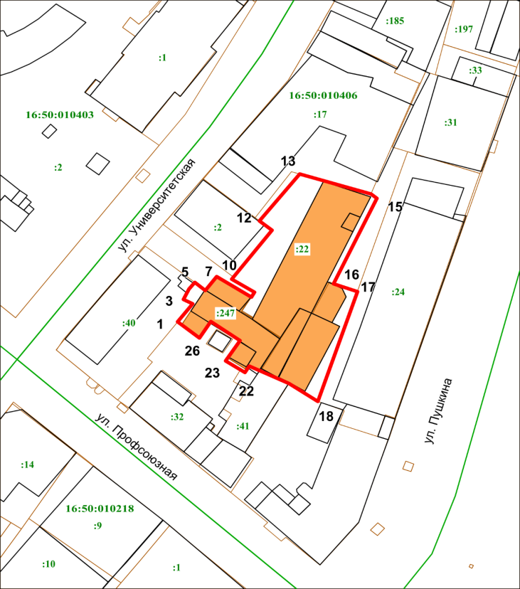
Условные обозначения:
 | - граница территории объекта культурного наследия
 | - объект культурного наследия
 | - объект капитального строительства
 | - граница земельного участка
16:50:010406 | - подпись кадастрового квартала
: 247 | - кадастровый номер земельного участка
1 | - характерная точка границы территории

Картографическое описание местоположения границ территории выявленного объекта культурного наследия «Здание университетской типографии, конец XIX –начало ХХ вв.», расположенного по адресу: Республика Татарстан, г.Казань, ул.Университетская, д.14

Прохождение границы |  | Описание прохождения границы
от точки | до точки
1 | 2 | 3
1 | 13 | от точки 1, расположенной на внутриквартальной границе земельного участка, в северо-восточном направлении по внутриквартальной границам смежных земельных участков до точки 13;
13 | 15 | от точки 13, расположенной на внутриквартальной границе земельного участка вдоль внутриквартальной границы земельного участка в восточном направлении до точки 15;
15 | 18 | от точки 15, расположенной внутриквартальной границе земельного участка в юго-западном направлении вдоль внутриквартальных смежных границ земельных участков до точки 18;
18 | 1 | от точки 18, расположенной внутриквартальной границе смежного земельного участка, в северо-западном направлении по внутриквартальной границе земельного участка и до точки 1.

Таблица характерных точек границ территории выявленного объекта культурного наследия «Здание университетской типографии, конец XIX –начало ХХ вв.», расположенного по адресу: Республика Татарстан, г.Казань, ул.Университетская, д.14

Номер точки | Координаты точек в МСК-16
 | Х | У
1 | 475718.78 | 1305685.60
2 | 475724.64 | 1305690.16
3 | 475726.03 | 1305687.37
4 | 475729.30 | 1305689.00
5 | 475731.47 | 1305690.79
6 | 475728.92 | 1305694.00
7 | 475733.33 | 1305697.40
8 | 475726.75 | 1305707.90
9 | 475728.32 | 1305708.90
10 | 475732.51 | 1305702.01
11 | 475748.25 | 1305714.13
12 | 475751.27 | 1305710.33
13 | 475766.30 | 1305722.53
14 | 475759.93 | 1305744.15
15 | 475758.45 | 1305745.94
16 | 475731.06 | 1305732.75
17 | 475728.54 | 1305740.03
18 | 475693.19 | 1305728.04
19 | 475698.96 | 1305719.25
20 | 475704.58 | 1305707.26
21 | 475703.98 | 1305706.88
22 | 475702.55 | 1305706.01
23 | 475706.23 | 1305700.15
24 | 475712.75 | 1305704.49
25 | 475718.94 | 1305695.66
26 | 475713.64 | 1305692.23
1 | 475718.78 | 1305685.60

26. Карта (схема) границ территории выявленного объекта культурного наследия «Деревянный жилой дом доктора медицины Печникова Н.П., конец XIX в. - начало ХХ вв., 1912 г.», расположенного по адресу: Республика Татарстан, г.Казань, ул.Ульянова-Ленина, д.16

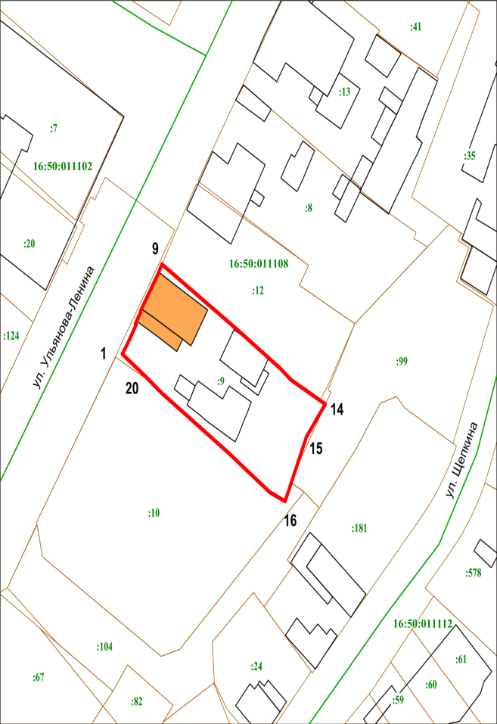
Условные обозначения:
 | - граница территории объекта культурного наследия
 | - объект культурного наследия
 | - объект капитального строительства
 | - граница земельного участка
16:50:011108 | - подпись кадастрового квартала
: 9 | - кадастровый номер земельного участка
1 | - характерная точка границы территории

Картографическое описание местоположения границ территории выявленного объекта культурного наследия «Деревянный жилой дом доктора медицины Печникова Н.П., конец XIX в. - начало ХХ вв., 1912 г.», расположенного по адресу: Республика Татарстан, г.Казань, ул.Ульянова-Ленина, д.16

Прохождение границы |  | Описание прохождения границы
от точки | до точки
1 | 2 | 3
1 | 9 | от точки 1, расположенной передней границе земельного участка по ул.Ульянова-Ленина, в северо-восточном направлении вдоль ул.Ульянова-Ленина до точки 9;
9 | 14 | от точки 9, расположенной на передней границе земельного участка вдоль внутриквартальной границы земельного участка в юго-восточном направлении до точки 14;
14 | 16 | от точки 14, расположенной внутриквартальной границе земельного участка в юго-западном направлении вдоль внутриквартальной границе земельного участка до точки 16;
16 | 1 | от точки 18, расположенной на внутриквартальной границе земельного участка, в северо-западном направлении по внутриквартальной границе земельного участка до точки 1.

Таблица характерных точек границ территории выявленного объекта культурного наследия «Деревянный жилой дом доктора медицины Печникова Н.П., конец XIX в. - начало ХХ вв., 1912 г.», расположенного по адресу: Республика Татарстан, г.Казань, ул.Ульянова-Ленина, д.16

Номер точки | Координаты точек в МСК-16
 | Х | У
1 | 475178.96 | 1306358.07
2 | 475180.97 | 1306359.40
3 | 475183.80 | 1306361.09
4 | 475184.70 | 1306361.63
5 | 475184.84 | 1306361.39
6 | 475187.09 | 1306362.79
7 | 475187.16 | 1306362.68
8 | 475194.56 | 1306367.28
9 | 475196.28 | 1306368.18
10 | 475183.47 | 1306387.65
11 | 475176.12 | 1306398.38
12 | 475174.03 | 1306400.92
13 | 475170.04 | 1306408.36
14 | 475169.28 | 1306409.72
15 | 475163.03 | 1306404.90
16 | 475150.62 | 1306399.48
17 | 475152.36 | 1306395.58
18 | 475160.11 | 1306384.88
19 | 475171.45 | 1306368.07
20 | 475174.49 | 1306364.12
1 | 475178.96 | 1306358.07

27. Карта (схема) границ территории выявленного объекта культурного наследия «Жилой многоквартирный дом, 1935 г.», расположенного по адресу: Республика Татарстан, г.Казань, ул. Щапова, 10а-4

Условные обозначения:
 | - граница территории объекта культурного наследия
 | - объект культурного наследия
 | - объект капитального строительства
 | - граница земельного участка
16:50:010620 | - подпись кадастрового квартала
: 796 | - кадастровый номер земельного участка
1 | - характерная точка границы территории

Картографическое описание местоположения границ территории выявленного объекта культурного наследия «Жилой многоквартирный дом, 1935 г.», расположенного по адресу: Республика Татарстан, г.Казань, ул. Щапова, 10а-4

Прохождение границы |  | Описание прохождения границы
от точки | до точки
1 | 2 | 3
1 | 2 | от точки 1, расположенной на внутриквартальной границе земельного участка, в восточном направлении вдоль границы земельного участка до точки 2;
2 | 3 | от точки 2, расположенной на границе земельного участка вдоль внутриквартальной границы земельного участка в юго-восточном направлении до точки 3;
3 | 4 | от точки 3, расположенной на внутриквартальной границе земельного участка в юго-западном направлении вдоль внутриквартальной границы земельного участка до точки 4;
4 | 1 | от точки 4, расположенной на внутриквартальной границе земельного участка, в западном направлении по внутриквартальной границе земельного участка до точки 1.

Таблица характерных точек границ территории выявленного объекта культурного наследия «Жилой многоквартирный дом, 1935 г.», расположенного по адресу: Республика Татарстан, г.Казань, ул. Щапова, 10а-4

Номер точки | Координаты точек в МСК-16
 | Х | У
1 | 476010.06 | 1306171.70
2 | 476016.62 | 1306185.89
3 | 475960.59 | 1306211.88
4 | 475954.26 | 1306197.44
1 | 476010.06 | 1306171.70

28. Карта (схема) границ территории выявленного объекта культурного наследия «Дом жилой, XVII-XVIII вв.», расположенного по адресу: Республика Татарстан, г.Казань, ул. Чернышевского, д.30

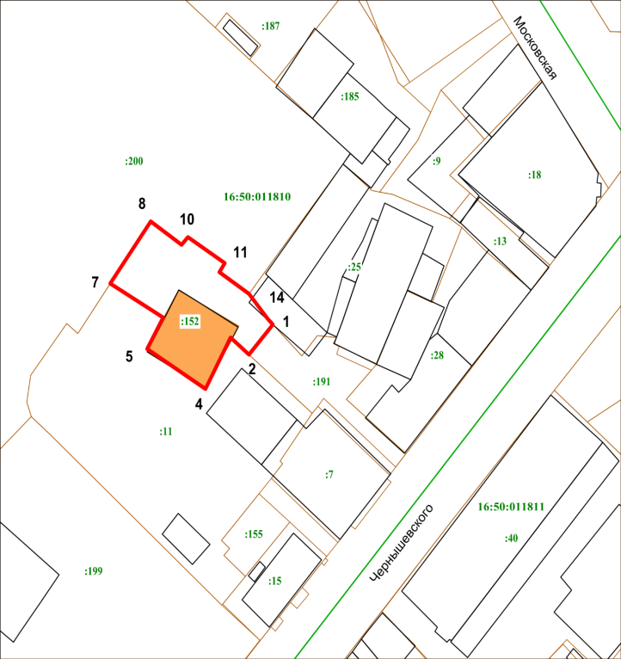
Условные обозначения:
 | - граница территории объекта культурного наследия
 | - объект культурного наследия
 | - объект капитального строительства
 | - граница земельного участка
16:50:011810 | - подпись кадастрового квартала
: 152 | - кадастровый номер земельного участка
1 | - характерная точка границы территории

Картографическое описание местоположения границ территории выявленного объекта культурного наследия «Дом жилой, XVII-XVIII вв.», расположенного по адресу: Республика Татарстан, г.Казань, ул. Чернышевского, д.30

Прохождение границы |  | Описание прохождения границы
от точки | до точки
1 | 2 | 3
1 | 4 | от точки 1, расположенной на внутриквартальной границе земельного участка, в юго-западном направлении вдоль границы земельного участка до точки 4;
4 | 7 | от точки 4, расположенной на границе земельного участка вдоль внутриквартальной границы земельного участка в северо-западном направлении до точки 7;
7 | 8 | от точки 7, расположенной на внутриквартальной границе земельного участка в северо-восточном направлении вдоль внутриквартальной границы земельного участка до точки 8;
8 | 1 | от точки 8, расположенной на внутриквартальной границе земельного участка, в юго-восточном направлении по внутриквартальной границе земельного участка до точки 1.

Таблица характерных точек границ территории выявленного объекта культурного наследия «Дом жилой, XVII-XVIII вв.», расположенного по адресу: Республика Татарстан, г.Казань, ул. Чернышевского, д.30

Номер точки | Координаты точек в МСК-16
 | Х | У
1 | 475848.32 | 1304579.87
2 | 475841.41 | 1304573.81
3 | 475845.29 | 1304569.18
4 | 475833.58 | 1304562.89
5 | 475842.77 | 1304548.18
6 | 475849.87 | 1304552.18
7 | 475857.66 | 1304538.87
8 | 475871.87 | 1304549.05
9 | 475866.48 | 1304556.86
10 | 475868.28 | 1304558.46
11 | 475862.29 | 1304567.76
12 | 475860.29 | 1304566.37
13 | 475855.30 | 1304573.87
14 | 475849.60 | 1304578.58
1 | 475848.32 | 1304579.87

Приложение № 2 к приказу Комитета Республики Татарстан по охране объектов культурного наследия
от « » №

Режим использования
территорий выявленных объектов культурного наследия, расположенных в городе Казани Республики Татарстан

Разрешается:
проведение работ по сохранению объекта культурного наследия, направленных на обеспечение физической сохранности объекта культурного наследия, в том числе консервация, ремонт, реставрация, приспособление для современного использования;
ведение хозяйственной деятельности, не противоречащей требованиям обеспечения сохранности объекта культурного наследия и позволяющей обеспечить функционирование объекта культурного наследия в современных условиях;
использование существующих объектов капитального строительства, а также земельных участков (без возведения объектов капитального строительства и установки некапитальных сооружений) с установлением видов разрешенного использования, предусматривающих следующие направления хозяйственной деятельности:
- обслуживание жилой застройки (код 2.7);
- социальное обслуживание (код 3.2);
- здравоохранение (код 3.4)
- образование и просвещение (код 3.5)
- культурное развитие (код 3.6)
- общественное управление (код 3.8.)
- деловое управление (код 4.1.)
- магазины (код 4.4)
- банковская и страховая деятельность (код 4.5)
- общественное питание (код 4.6.)
- гостиничное обслуживание (код 4.7.)
- отдых (рекреация) (код5.0);
- спорт (код 5.1.)
- историко-культурная деятельность (код 9.3);
восстановление утраченных элементов и частей объекта культурного наследия по существующим чертежам, обмерам и историческим аналогам;
снос временных сооружений и объектов, нарушающих целостность объекта культурного наследия;
капитальный ремонт существующих объектов инженерной инфраструктуры (внешние сети водоснабжения, канализации, теплоснабжения, газоснабжения, электроснабжения, телефонизации), а также прокладка новых объектов инженерной инфраструктуры подземным способом при условии отсутствия влияния производимых работ (в том числе динамических воздействий) на объект культурного наследия;
благоустройство территории, направленное на сохранение, использование и популяризацию объекта культурного наследия:
использование в покрытии площадок, подходов и проездов традиционных материалов (камень, гранит и иные природные материалы, а также материалы, имитирующие натуральные);
применение отдельно стоящего оборудования освещения, отвечающего характеристикам элементов исторической среды;
озеленение: сохранение ценных пород деревьев, санирующая вырубка, высадка новых элементов озеленения.
сохранение историко-градостроительной среды, воссоздание утраченных исторических элементов ценных в мемориальном и архитектурно-ансамблевом отношении (зданий, строений, сооружений, малых архитектурных форм, ограждений, ворот) при наличии достаточных научных данных, необходимых для их воссоздания.
Все вышеуказанные работы проводятся на основании согласованной проектной документации и письменного разрешения на проведение работ по сохранению объектов культурного наследия.
Установка информационных надписей и обозначений, мемориальных досок на главном фасаде объекта культурного наследия не выше первого этажа.
Размещение вывесок и указателей, не содержащих сведений рекламного характера, органов государственной власти, органов местного самоуправления, некоммерческих организаций, вывесок, предназначенных для доведения до сведения потребителей информации о профиле деятельности, фирменном наименовании организации, месте ее нахождения (адресе) и режиме работы, о государственной регистрации индивидуального предпринимателя и наименовании зарегистрировавшего его органа в соответствии с законодательством. Высота вывесок должна составлять не более 2/3 от высоты фриза, простенка между окнами этажей, в пределах которой регламентируется размещение той или иной конструкции.
При наличии арочных окон высота конструкций, расположенных между окнами этажей, уменьшается до ½. Ширина информационных конструкций должна составлять, не более 2/3 от ширины простенка, в пределах которого регламентируется размещение той или иной конструкции, за исключением декоративно-художественных панно.
понижение директивного уровня территории, вертикальная планировка дворовых территорий при наличии археологического сопровождения работ.
Все вышеуказанные работы проводятся на основании письменного разрешения на проведение работ по сохранению объектов культурного наследия, выданного уполномоченным органом охраны объектов культурного наследия, в соответствии с согласованным с уполномоченным органом охраны объектов культурного наследия заданием на разработку проектной документации и проведение работ по сохранению объектов культурного наследия, а также проектной документацией, имеющей положительное заключение государственной историко-культурной экспертизы, и при условии осуществления Комитета Республики Татарстан по охране объектов культурного наследия контроля за проведением указанных работ.

Запрещается:
проведение земляных, строительных, мелиоративных и иных работ, за исключением работ по сохранению объекта культурного наследия или его отдельных элементов, сохранению историко-градостроительной среды объекта культурного наследия;
строительство объектов капитального строительства и увеличение объемно-пространственных характеристик существующих на территории памятника объектов капитального строительства, а также проектирование, проведение землеустроительных работ, земляных, строительных, хозяйственных и иных работ, не связанных с сохранением и приспособлением объекта культурного наследия и его предмета охраны;
установка на фасадах и крыше объекта культурного наследия кондиционеров, крупногабаритных антенн и иных элементов инженерного оборудования;
установка средств наружной рекламы;
прокладка объектов инженерной инфраструктуры (внешние сети водоснабжения, канализации, теплоснабжения, газоснабжения, электроснабжения, телефонизации) надземным способом;
установка киосков, павильонов, навесов, малых архитектурных форм, за исключением восстановления утраченных;
использование технологий, создающих динамические нагрузки на объект культурного наследия и на окружающую его застройку;
засорение территории объекта культурного наследия бытовыми отходами любого вида и форм.

